WebSocket, Webhooks e Server-Sent Events
Guia técnico para engenharia de sistemas de crédito
Fundamentos • Casos de uso • Problemática/Solução • Diagramas • Código Java/Spring Boot

Sumário
- 1. Visão geral: o problema que os três resolvem
- 2. WebSocket
- 3. Webhooks
- 4. Server-Sent Events (SSE)
- 5. Comparativo e árvore de decisão
- 6. Aplicando no seu contexto (Crédito PF / PicPay)
- 7. Checklist de produção e armadilhas comuns

1. Visão geral: o problema que os três resolvem
HTTP tradicional foi desenhado como um protocolo de pedido-resposta: o cliente pergunta, o servidor responde, a conexão encerra (ou fica ociosa em keep-alive). Isso funciona bem para a maior parte da web, mas quebra em três cenários muito comuns em sistemas financeiros como o seu:
- O servidor precisa avisar o cliente sobre algo que aconteceu depois — sem o cliente ficar perguntando ("chegou a resposta do bureau de crédito?").
- Dois sistemas backend precisam se comunicar de forma assíncrona e duradoura — sem manter conexão aberta o tempo todo.
- Cliente e servidor precisam conversar em via dupla, em tempo real, com baixíssima latência — como em uma negociação de proposta ao vivo.
WebSocket, Webhooks e SSE nasceram para resolver variações desse mesmo problema — "como levar uma informação do lado que a produziu para o lado que precisa dela, no momento certo" — mas com trade-offs bem diferentes de acoplamento, complexidade operacional e direção do fluxo de dados.

1.1 O eixo central: quem inicia e para onde os dados fluem
Critério | WebSocket | Webhook | SSE
Quem inicia a conexão | Cliente | Provedor (evento) chama você | Cliente
Direção dos dados | Bidirecional | Unidirecional (provedor → você) | Unidirecional (servidor → cliente)
Protocolo de transporte | TCP dedicado (via upgrade de HTTP) | HTTP comum (request/response) | HTTP comum (streaming/chunked)
Conexão fica aberta? | Sim, persistente | Não — é um POST pontual | Sim, persistente
Caso de uso típico | Chat, jogos, negociação ao vivo | Integração B2B, notificação de evento externo | Progresso de tarefa, feed, notificações

2. WebSocket

2.1 Fundamentos
WebSocket é um protocolo (RFC 6455) que estabelece um canal de comunicação bidirecional e full-duplex sobre uma única conexão TCP. A conversa começa como uma requisição HTTP normal (o "handshake"), mas em vez de retornar um corpo de resposta, o servidor responde com o status 101 Switching Protocols — e a partir daí a conexão deixa de falar HTTP e passa a trocar "frames" binários ou texto no protocolo WebSocket.
Pontos-chave de fundamento:
- Esquema de URL: ws:// (não criptografado) ou wss:// (sobre TLS, equivalente ao https).
- O handshake usa o header Sec-WebSocket-Key enviado pelo cliente; o servidor devolve Sec-WebSocket-Accept, calculado a partir da key (prova de que o servidor entende o protocolo).
- Depois do handshake, a conexão é stateful: o servidor mantém uma referência viva à sessão (socket aberto) para cada cliente conectado — isso tem custo de memória e é o principal fator de complexidade operacional.
- Frames podem ser de texto, binário, ping/pong (heartbeat) ou close.
- Não existe conceito nativo de request/response dentro do WebSocket — se você precisa de correlação ("esta resposta é para aquele pedido"), você mesmo modela um ID de correlação no payload.
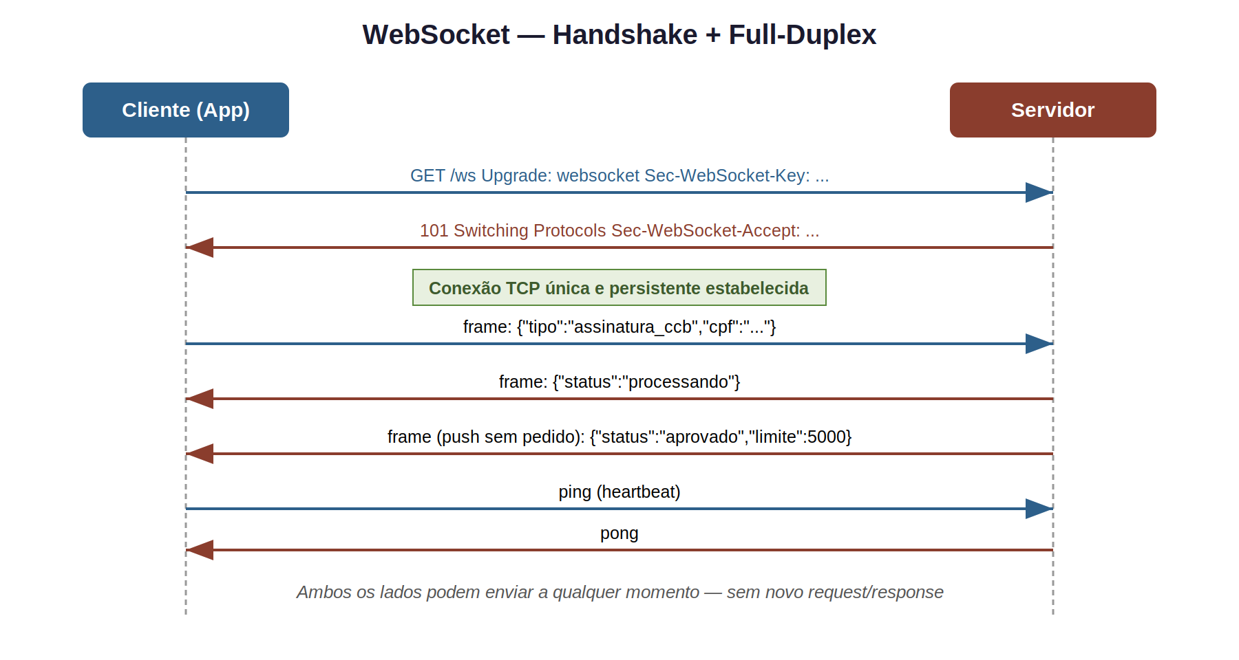
Handshake HTTP → Upgrade → troca de frames bidirecional

2.2 Problemática → Solução

Problemática
Em um simulador de proposta de crédito colaborativo (por exemplo, um operador de back-office e o cliente ajustando parcelas/CET em tempo real, ou um dashboard de risco recalculando ao vivo conforme o analista altera variáveis), fazer polling HTTP a cada 1-2 segundos gera: latência perceptível, carga desnecessária no servidor (a maioria das consultas retorna "nada mudou"), e ainda assim não resolve o caso em que o cliente também precisa enviar atualizações.

Solução com WebSocket
Uma única conexão persistente permite que o servidor empurre ("push") atualizações de recálculo assim que ocorrem, e o cliente envie ajustes instantaneamente pelo mesmo canal — sem overhead de reabrir conexão HTTP a cada troca.

2.3 Casos de uso reais
- Chat / atendimento ao vivo (ex: chat de suporte durante contratação de empréstimo).
- Negociação de proposta em tempo real entre operador e cliente.
- Dashboards de risco/fraude com atualização colaborativa multi-usuário.
- Jogos multiplayer, editores colaborativos (Google Docs-like).
- Trading / cotações que exigem latência mínima nos dois sentidos.

2.4 Implementação — Spring Boot
Dependência (Spring WebSocket, nativo do Spring Boot):
<dependency>
<groupId>org.springframework.boot</groupId>
<artifactId>spring-boot-starter-websocket</artifactId>
</dependency>
Configuração do endpoint:
@Configuration
@EnableWebSocket
public class WebSocketConfig implements WebSocketConfigurer {
private final PropostaNegociacaoHandler handler;
@Override
public void registerWebSocketHandlers(WebSocketHandlerRegistry registry) {
registry.addHandler(handler, "/ws/proposta/{propostaId}")
.setAllowedOrigins("https://app.picpay.com");
}
}
Handler com controle de sessão (o ponto mais delicado — gerenciar múltiplas sessões vivas):
@Component
public class PropostaNegociacaoHandler extends TextWebSocketHandler {
// Map thread-safe: propostaId -> sessões conectadas àquela proposta
private final Map<String, Set<WebSocketSession>> sessoesPorProposta =
new ConcurrentHashMap<>();
@Override
public void afterConnectionEstablished(WebSocketSession session) {
String propostaId = extrairPropostaId(session);
sessoesPorProposta
.computeIfAbsent(propostaId, k -> ConcurrentHashMap.newKeySet())
.add(session);
}
@Override
protected void handleTextMessage(WebSocketSession session, TextMessage message) {
String propostaId = extrairPropostaId(session);
AjusteProposta ajuste = parse(message.getPayload());
RecalculoResultado resultado = servicoRecalculo.recalcular(ajuste);
// Push para todos conectados naquela proposta (broadcast)
broadcast(propostaId, toJson(resultado));
}
@Override
public void afterConnectionClosed(WebSocketSession session, CloseStatus status) {
sessoesPorProposta.values().forEach(set -> set.remove(session));
}
private void broadcast(String propostaId, String payload) {
sessoesPorProposta.getOrDefault(propostaId, Set.of()).forEach(s -> {
try {
if (s.isOpen()) s.sendMessage(new TextMessage(payload));
} catch (IOException e) {
log.warn("Falha ao enviar para sessão {}", s.getId(), e);
}
});
}
}

2.5 Escalabilidade horizontal — o problema que ninguém conta de início
O código acima funciona perfeitamente com uma única instância. O problema aparece em produção com múltiplos pods no Kubernetes: se o cliente A está conectado ao pod 1 e o cliente B (que precisa receber o broadcast) está conectado ao pod 2, o Map em memória do pod 1 não enxerga a sessão do pod 2.

Soluções comuns
- Sticky sessions no load balancer/Ingress — direciona sempre o mesmo cliente para o mesmo pod (funciona, mas quebra em rolling deploy e limita rebalanceamento de carga).
- Pub/Sub compartilhado (Redis Pub/Sub, Kafka) — cada pod publica o evento em um tópico central e todos os pods (que têm sessões vivas) escutam e fazem o broadcast local. É o padrão mais robusto para produção.
- Gateway de WebSocket dedicado (ex: usar um serviço gerenciado como AWS API Gateway WebSocket ou Ably/Pusher) — terceiriza o problema de estado distribuído.

2.6 Armadilhas e cuidados
- Heartbeat obrigatório: proxies e load balancers derrubam conexões ociosas (timeout típico de 60s). Implemente ping/pong periódico.
- Autenticação: o handshake HTTP inicial é o único momento HTTP-padrão em que dá para usar headers de auth (Authorization) ou validar token via query param — depois disso não há como reautenticar por request, então trate expiração de sessão explicitamente.
- Backpressure: se o cliente é mais lento que o servidor a enviar (ex: mobile em rede ruim), o buffer de envio cresce. Configure limites de buffer e política de descarte/desconexão.
- Reconexão: o cliente precisa implementar lógica de reconexão com backoff — o WebSocket não reconecta sozinho como o EventSource do SSE faz.
- Auditoria/observabilidade: conexões de longa duração escapam do modelo tradicional de métricas por-request; instrumente contagem de sessões ativas, taxa de reconexão e latência de round-trip separadamente (você já usa Dynatrace/Grafana — trate isso como uma dimensão própria).

3. Webhooks

3.1 Fundamentos
Webhook não é um protocolo novo — é um padrão de uso do HTTP comum. A ideia: em vez de você (consumidor) ficar perguntando "já terminou?" (polling), você registra previamente uma URL sua, e quem detém a informação (o provedor) faz um POST HTTP para essa URL quando o evento acontece. É literalmente "invertido": o provedor vira cliente HTTP, e você vira servidor HTTP recebendo a notificação.
Fundamentos que você precisa dominar:
- Registro: normalmente via API do provedor ("registre esta URL para o evento X") ou configuração manual em painel.
- Entrega: o provedor faz POST com um payload (geralmente JSON) descrevendo o evento.
- Confirmação (ACK): seu endpoint deve responder rapidamente com 2xx. Qualquer coisa fora disso (timeout, 4xx, 5xx) é tratada como falha de entrega.
- Retry com backoff: a maioria dos provedores sérios reenvia em caso de falha, com atraso crescente (1min, 5min, 30min, algumas horas), até desistir ou até um limite de tentativas.
- Assinatura (segurança): o provedor assina o payload com um segredo compartilhado (HMAC-SHA256 típico) e envia num header (ex: X-Signature-256). Você recalcula a assinatura e compara — isso prova que a chamada realmente veio do provedor e não foi forjada.
- Idempotência: como pode haver reenvio, seu endpoint precisa tratar o mesmo evento chegando duas vezes sem duplicar efeito (ex: aprovar o mesmo crédito duas vezes).
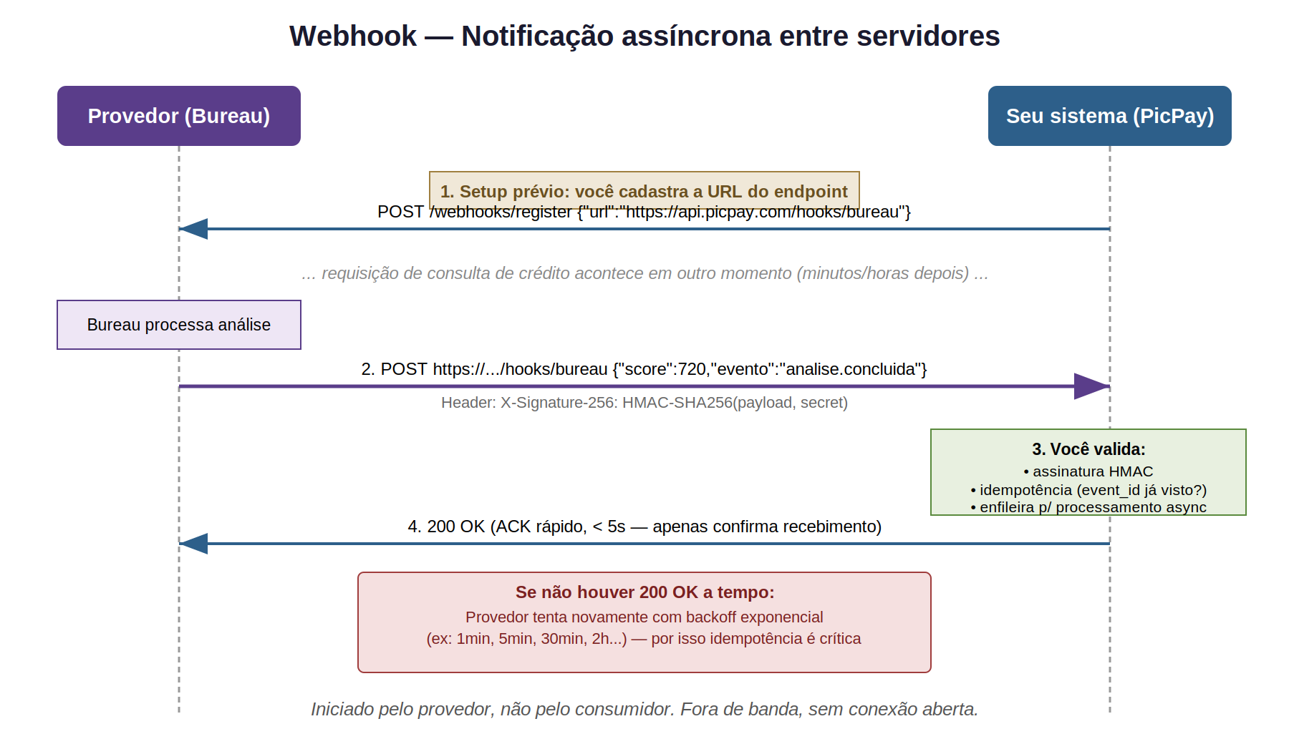
Ciclo completo: registro, entrega, validação, ACK e retry

3.2 Problemática → Solução

Problemática
No fluxo de originação de crédito você depende de serviços externos assíncronos por natureza — um bureau de crédito, um serviço de KYC/liveness, um provedor de assinatura eletrônica de CCB. Esses processos podem levar de segundos a horas. Fazer polling ("GET /consulta/status a cada 5s") desperdiça recursos em ambos os lados e ainda introduz latência artificial (você só sabe do resultado no próximo ciclo de poll).

Solução com Webhook
Você registra uma URL de callback ao disparar a consulta. O provedor te avisa assim que tiver o resultado — sem you ficar perguntando, e sem manter conexão aberta esperando (diferente de WebSocket/SSE, aqui não há custo de conexão persistente).

3.3 Casos de uso reais no seu domínio
- Bureau de crédito (Serasa, Boa Vista, Quod) notificando conclusão de análise/score.
- Provedor de assinatura eletrônica (Clicksign, DocuSign) avisando que o CCB foi assinado por todas as partes.
- Gateway de pagamento (PIX, boleto) notificando confirmação de pagamento/liquidação.
- Provedores de KYC/antifraude notificando resultado de verificação de identidade.
- Integrações com parceiros de originação (correspondentes bancários) recebendo status de proposta.

3.4 Implementação — Recebendo um webhook (Spring Boot)
@RestController
@RequestMapping("/hooks")
public class BureauWebhookController {
private final WebhookSignatureValidator validator;
private final IdempotencyStore idempotencyStore; // ex: Redis com TTL
private final CreditoEventoPublisher publisher; // publica em Kafka p/ processar async
@PostMapping("/bureau")
public ResponseEntity<Void> receber(
@RequestBody String rawPayload,
@RequestHeader("X-Signature-256") String assinatura) {
if (!validator.valido(rawPayload, assinatura)) {
log.warn("Assinatura inválida recebida do bureau");
return ResponseEntity.status(HttpStatus.UNAUTHORIZED).build();
}
EventoBureau evento = parse(rawPayload);
// Idempotência: se já processamos esse event_id, apenas confirma
if (!idempotencyStore.registrarSeNovo(evento.getEventId())) {
return ResponseEntity.ok().build(); // já processado, ACK e ignora
}
// Publica e responde IMEDIATAMENTE - processamento pesado é async
publisher.publicar(evento);
return ResponseEntity.ok().build();
}
}
Validação de assinatura HMAC:
@Component
public class WebhookSignatureValidator {
@Value("${bureau.webhook.secret}")
private String secret;
public boolean valido(String payload, String assinaturaRecebida) {
String esperada = calcularHmacSha256(payload, secret);
return MessageDigest.isEqual(
esperada.getBytes(StandardCharsets.UTF_8),
assinaturaRecebida.getBytes(StandardCharsets.UTF_8)
); // comparação em tempo constante - evita timing attack
}
private String calcularHmacSha256(String payload, String secret) {
try {
Mac mac = Mac.getInstance("HmacSHA256");
mac.init(new SecretKeySpec(secret.getBytes(), "HmacSHA256"));
byte[] hash = mac.doFinal(payload.getBytes(StandardCharsets.UTF_8));
return HexFormat.of().formatHex(hash);
} catch (Exception e) {
throw new IllegalStateException("Erro ao calcular HMAC", e);
}
}
}

3.5 Implementação — Enviando um webhook (quando VOCÊ é o provedor)
Se o PicPay expõe webhooks para parceiros de originação saberem o status de uma proposta, você assume o papel de provedor. Pontos de atenção:
- Fila de entrega com retry: nunca dispare o POST diretamente do fluxo principal. Publique em uma fila (Kafka/SQS) e tenha um worker dedicado com backoff exponencial.
- Timeout curto no cliente HTTP (ex: 5s) — se o parceiro não responder rápido, não trave seu worker.
- Dead Letter Queue: após N tentativas falhas, mova para DLQ e alerte — não tente para sempre.
- Assine seus próprios payloads (HMAC) para que o consumidor possa validar autenticidade.
@Component
public class WebhookDispatcher {
private final RestClient restClient; // timeout curto configurado
private final RetryTemplate retryTemplate; // backoff exponencial (Spring Retry)
public void enviar(String urlDestino, WebhookPayload payload, String secretParceiro) {
String body = toJson(payload);
String assinatura = calcularHmac(body, secretParceiro);
retryTemplate.execute(context -> {
ResponseEntity<Void> resp = restClient.post()
.uri(urlDestino)
.header("X-Signature-256", assinatura)
.header("X-Event-Id", payload.getEventId())
.contentType(MediaType.APPLICATION_JSON)
.body(body)
.retrieve()
.toBodilessEntity();
if (!resp.getStatusCode().is2xxSuccessful()) {
throw new WebhookDeliveryException("Status: " + resp.getStatusCode());
}
return null;
});
}
}

3.6 Armadilhas e cuidados
- Nunca processe de forma síncrona e pesada dentro do handler do webhook — responda 200 rápido e processe async (fila), senão o provedor pode considerar timeout e reenviar, causando duplicidade.
- Sempre valide assinatura — sem isso, qualquer um pode forjar uma chamada dizendo "crédito aprovado".
- Idempotência é inegociável em domínio financeiro — um evento duplicado não pode gerar duplo desembolso.
- Ordem não é garantida — dois webhooks podem chegar fora de ordem (ex: "aprovado" antes de "em_analise" por causa de retry). Modele o evento com timestamp/versão e trate transições de estado de forma defensiva.
- Tenha um endpoint de teste/replay para reprocessar eventos manualmente durante incidentes.

4. Server-Sent Events (SSE)

4.1 Fundamentos
SSE é uma especificação (parte do HTML5) que permite ao servidor manter uma conexão HTTP aberta e enviar múltiplos eventos ao cliente ao longo do tempo, usando o Content-Type text/event-stream. É estritamente unidirecional: servidor → cliente. O cliente nunca envia dados pelo mesmo canal (se precisar mandar algo, faz uma requisição HTTP separada, como um POST comum).
Formato do protocolo — é texto simples, linha a linha:
data: {"etapa":"score","valor":68}
id: 42
event: progresso
data: {"etapa":"documentos","status":"ok"}
: isto é um comentário/keep-alive, ignorado pelo parser
- data: — o payload do evento (pode ter múltiplas linhas de data, concatenadas).
- event: — nome do tipo de evento (opcional; permite o cliente ter listeners diferentes por tipo).
- id: — identificador do evento, usado para retomada em caso de reconexão.
- Uma linha vazia separa um evento do próximo — é o delimitador.
O cliente usa a API nativa EventSource do browser, que reconecta automaticamente em caso de queda, enviando o header Last-Event-ID com o valor do último id recebido — o servidor pode usar isso para retomar de onde parou, sem o desenvolvedor escrever lógica de reconexão manual.
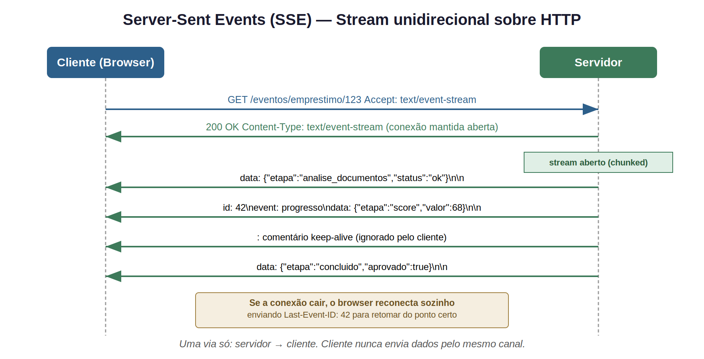
Requisição única, conexão mantida, múltiplos eventos, reconexão automática

4.2 Problemática → Solução

Problemática
Um cliente solicitou uma simulação de empréstimo e o backend dispara um pipeline com várias etapas assíncronas (validação de documentos → consulta a bureau → cálculo de score → decisão final), que pode levar de 2 a 30 segundos. A UI precisa mostrar progresso em tempo real ("analisando documentos... consultando score... aprovado!") sem o usuário achar que travou.

Solução com SSE
O front-end abre uma única conexão (via EventSource) e o backend empurra um evento por etapa concluída, sem que o front precise ficar chamando a API repetidamente (polling) nem que você precise da complexidade de gerenciar sessões bidirecionais de um WebSocket, já que o cliente não precisa enviar nada de volta pelo mesmo canal.

4.3 Casos de uso reais
- Progresso de análise de crédito / esteira de originação em tempo real.
- Notificações push simples (novo boleto gerado, PIX recebido).
- Feeds de atualização (timeline, dashboard de indicadores ao vivo).
- Streaming de respostas de LLM (é exatamente o mecanismo que ferramentas como ChatGPT/Claude usam para "digitar" a resposta token a token).
- Status de deploy/pipeline de CI em um painel interno.

4.4 Implementação — Spring Boot (SseEmitter)
@RestController
@RequestMapping("/api/propostas")
public class PropostaProgressoController {
private final AnaliseCreditoService analiseService;
@GetMapping(value = "/{propostaId}/progresso",
produces = MediaType.TEXT_EVENT_STREAM_VALUE)
public SseEmitter streamProgresso(@PathVariable String propostaId) {
SseEmitter emitter = new SseEmitter(60_000L); // timeout de 60s
analiseService.iniciarAnaliseAsync(propostaId, evento -> {
try {
emitter.send(SseEmitter.event()
.id(evento.getSequencial())
.name("progresso")
.data(evento.toJson()));
if (evento.isFinal()) {
emitter.complete();
}
} catch (IOException e) {
emitter.completeWithError(e);
}
});
emitter.onTimeout(emitter::complete);
emitter.onError(e -> log.warn("Erro no stream SSE da proposta {}", propostaId, e));
return emitter;
}
}
Alternativa reativa com WebFlux (Flux<ServerSentEvent<>>) — mais idiomático se você já usa WebFlux no Crédito Gateway PF:
@RestController
@RequestMapping("/api/propostas")
public class PropostaProgressoReativoController {
private final AnaliseCreditoReativeService analiseService;
@GetMapping(value = "/{propostaId}/progresso",
produces = MediaType.TEXT_EVENT_STREAM_VALUE)
public Flux<ServerSentEvent<EventoProgresso>> streamProgresso(
@PathVariable String propostaId) {
return analiseService.acompanhar(propostaId)
.map(evento -> ServerSentEvent.<EventoProgresso>builder()
.id(evento.getSequencial())
.event("progresso")
.data(evento)
.build())
.doOnCancel(() -> log.info("Cliente desconectou de {}", propostaId));
}
}
Consumindo no front-end (JavaScript nativo, sem libs):
const fonte = new EventSource(`/api/propostas/${propostaId}/progresso`);
fonte.addEventListener("progresso", (evento) => {
const dados = JSON.parse(evento.data);
atualizarBarraProgresso(dados.etapa, dados.status);
});
fonte.onerror = () => {
// EventSource já tenta reconectar sozinho por padrão
console.warn("Conexão SSE interrompida, tentando reconectar...");
};

4.5 Escalabilidade e infraestrutura
- SSE roda sobre HTTP/1.1 ou HTTP/2 comum — funciona nativamente atrás da maioria dos load balancers e API gateways, ao contrário do WebSocket, que exige suporte explícito a upgrade de protocolo.
- HTTP/1.1 tem limite de 6 conexões simultâneas por domínio no browser — se a página abrir muitos streams SSE ao mesmo tempo, pode esgotar esse limite (HTTP/2 resolve isso via multiplexação).
- Assim como no WebSocket, se você tem múltiplos pods, um evento originado no pod A precisa chegar ao stream aberto no pod B — a mesma solução de Pub/Sub (Kafka/Redis) se aplica.
- Proxies/CDNs podem fazer buffering da resposta HTTP, quebrando o streaming — desative buffering para essa rota especificamente (ex: header X-Accel-Buffering: no no Nginx).

4.6 Armadilhas e cuidados
- SSE não funciona bem para dados binários — é estritamente texto (UTF-8). Para binário, prefira WebSocket.
- Sem suporte nativo a envio do cliente — se você precisar de bidirecionalidade ocasional, combine SSE (servidor→cliente) com chamadas REST comuns (cliente→servidor), não force tudo em um único canal.
- Trate desconexões silenciosas: configure timeout no emitter e heartbeat (comentários : keep-alive) para detectar clientes mortos e liberar recursos do servidor.
- CORS: como é uma requisição GET simples, as regras de CORS padrão do navegador se aplicam normalmente — não esqueça de configurar Access-Control-Allow-Origin no gateway.

5. Comparativo e árvore de decisão
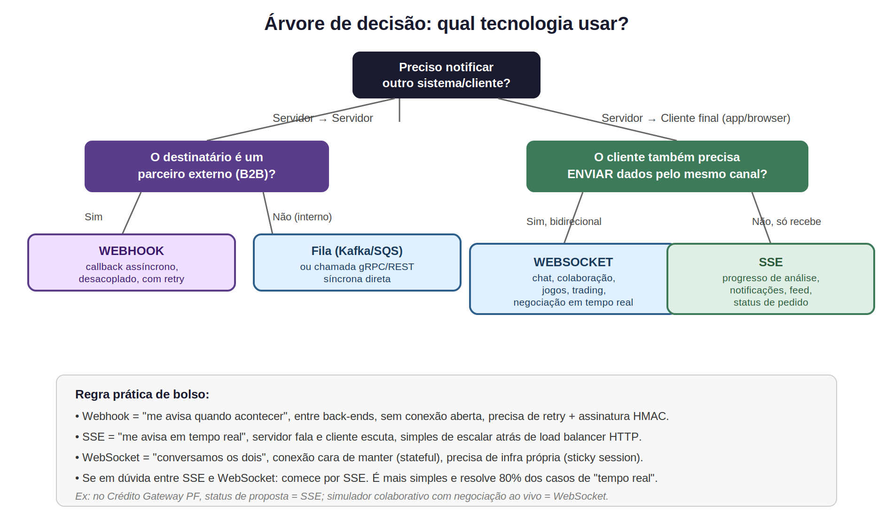
Fluxo de decisão prático para escolher a tecnologia certa

5.1 Tabela comparativa completa
Dimensão | WebSocket | Webhook | SSE
Complexidade de implementação | Alta | Média | Baixa
Custo de infraestrutura | Alto (estado, sticky session) | Baixo (stateless) | Médio (conexão aberta, mas stateless por natureza)
Passa por proxy/firewall corporativo? | Às vezes bloqueado | Sim, é HTTP comum | Sim, é HTTP comum
Suporta múltiplos consumidores por evento (fan-out) | Sim, manual (broadcast) | Não nativamente (1 URL por assinante) | Sim, manual (broadcast)
Reconexão automática | Não (implementar manualmente) | N/A (é request pontual) | Sim (nativo do EventSource)
Ideal para 2 sistemas backend (B2B) | Raramente usado assim | Padrão de mercado | Raramente usado assim
Ideal para navegador/app final | Sim, se bidirecional | Não se aplica | Sim, se unidirecional

5.2 O que NÃO usar em cada caso
- Não use WebSocket só para "receber notificação de status" — é complexidade (gerenciar sessão, escalar, reconectar) sem necessidade se o cliente nunca precisa enviar dados de volta pelo mesmo canal. SSE resolve isso mais barato.
- Não use Webhook para comunicação com o navegador do usuário final — o navegador não tem endereço IP/porta fixos acessíveis publicamente para receber um POST. Webhook é para servidor-a-servidor.
- Não use SSE quando o cliente precisa enviar comandos com a mesma frequência que recebe dados — aí o overhead de duas conexões (SSE + REST separado) supera a simplicidade, e vale migrar para WebSocket.

6. Aplicando no seu contexto (Crédito PF / Crédito Gateway PF — PicPay)

6.1 Mapeamento por etapa do funil de crédito
Etapa do funil | Tecnologia recomendada | Justificativa
Bureau de crédito retorna score | Webhook | Comunicação servidor-a-servidor, assíncrona, pode levar minutos
Front exibindo progresso da esteira de análise | SSE | Unidirecional servidor→cliente, simples de escalar
Assinatura eletrônica de CCB concluída (parceiro externo) | Webhook | Evento de parceiro externo (Clicksign/DocuSign)
Painel interno de risco com múltiplos analistas editando ao vivo | WebSocket | Bidirecional, colaborativo, baixa latência
Notificação de PIX recebido para quitação de parcela | Webhook (do PSP) + SSE/push (para o app) | Combinação: webhook do gateway de pagamento aciona evento interno, que é repassado ao cliente via SSE/push

6.2 Arquitetura de referência combinando os três
Um fluxo realista de originação de crédito no seu domínio provavelmente combina as três tecnologias em conjunto, não isoladamente:
- 1. Cliente inicia simulação → app abre uma conexão SSE em /propostas/{id}/progresso.
- 2. Backend dispara análise assíncrona, publicando eventos em Kafka (padrão que você já usa — Transactional Outbox garante que o evento só é publicado se a transação de negócio confirmar).
- 3. Um consumer Kafka dedicado escreve os eventos de progresso no emitter SSE correspondente (usando Redis Pub/Sub se houver múltiplos pods, para rotear o evento ao pod certo).
- 4. Em paralelo, o bureau de crédito e o provedor de assinatura eletrônica chamam de volta via Webhook quando concluem sua parte — cada webhook publica um evento Kafka próprio, reentrando no mesmo pipeline do passo 2.
- 5. Se em algum momento um operador de back-office precisa negociar condições ao vivo com o cliente (ex: contraproposta), abre-se um canal WebSocket dedicado a essa sessão de negociação — só ali, não no fluxo geral.

6.3 Onde isso conversa com o que você já estuda
- Idempotência e Outbox Pattern (que você já documentou) são pré-requisitos diretos para Webhooks confiáveis — o mesmo raciocínio de "garantir que o evento seja publicado exatamente uma vez, mesmo com falha parcial" se aplica ao lado emissor do webhook.
- Resilience4j (Circuit Breaker/Bulkhead) deve envolver as chamadas de saída de Webhook — se um parceiro está fora do ar, você não quer que retries acumulem threads/conexões indefinidamente.
- Virtual Threads (Project Loom) ajudam bastante em WebSocket/SSE com muitas conexões simultâneas de longa duração — historicamente esse era um dos maiores motivos para preferir WebFlux; com Virtual Threads, manter uma thread por conexão fica muito mais barato, reduzindo a pressão para migrar tudo para reativo só por causa de I/O bloqueante de longa duração.
- DLQ (Dead Letter Queue), que você já estudou para Kafka/SQS, é exatamente o mecanismo que webhooks fora de padrão market usam para eventos que falharam todas as tentativas de entrega.

7. Checklist de produção e armadilhas comuns

7.1 WebSocket
- [ ] Heartbeat (ping/pong) configurado para sobreviver a proxies/LBs com timeout de conexão ociosa.
- [ ] Estratégia de escala horizontal definida (Pub/Sub ou sticky session) antes de ir para múltiplos pods.
- [ ] Autenticação validada no handshake, com plano para expiração de token durante a sessão.
- [ ] Backpressure e limite de buffer configurados para clientes lentos.
- [ ] Métricas de conexões ativas, taxa de reconexão e latência de round-trip instrumentadas separadamente das métricas HTTP tradicionais.

7.2 Webhook
- [ ] Validação de assinatura HMAC implementada com comparação em tempo constante.
- [ ] Idempotência garantida via armazenamento de event_id já processado (com TTL adequado).
- [ ] Resposta 2xx rápida (< 5s); processamento pesado delegado a fila/worker assíncrono.
- [ ] Retry com backoff exponencial e DLQ configurados no lado emissor.
- [ ] Endpoint de replay/reprocessamento manual disponível para incidentes.
- [ ] Transições de estado tratadas defensivamente (eventos podem chegar fora de ordem).

7.3 SSE
- [ ] Buffering de proxy/CDN desabilitado para a rota de streaming.
- [ ] Timeout e cleanup de emitters órfãos configurados (evitar vazamento de recursos).
- [ ] Uso de id: nos eventos para permitir retomada correta após reconexão.
- [ ] Estratégia de fan-out entre pods definida (Redis/Kafka) se houver múltiplas instâncias.
- [ ] CORS configurado corretamente se o front consumir de domínio diferente.

7.4 Perguntas para se fazer antes de escolher
- O destinatário é outro backend (B2B) ou é o cliente final (browser/app)?
- Existe necessidade real de o cliente enviar dados pelo mesmo canal, com a mesma frequência que recebe?
- Qual é o custo de manter milhares de conexões abertas simultaneamente na sua infraestrutura atual?
- O evento pode ser modelado como algo que "acontece uma vez" (webhook) ou é um "fluxo contínuo" (SSE/WebSocket)?
- Minha equipe tem maturidade operacional para debugar problemas de conexão persistente (stateful) em produção?

